ANEXO 1. Formulário de Inscrição

FORMULÁRIO DE INSCRIÇÃO
PROCESSO SELETIVO DO PPGSAT – 2020
IDENTIFICAÇÃO DO CANDIDATO
^{NÚMERO DE INSCRIÇÃO}  (PARA PREENCHIMENTO DA COMISSÃO DE SELEÇÃO) |  |  |  |  |  |  |  |  | NÚMERO DE MATRÍCULA (SÓ APÓS APROVAÇÃO)
^{NOME COMPLETO:}
^{NOME SOCIAL:}
^{CPF:} |  |  |  | ^{IDENTIDADE:} |  |  |  | ^{ÓRGÃO EMISSOR:} |  |  |  | ^{UF:} |  | ^{DATA DE EMISSÃO:}
^{NÚMERO TÍTULO DE ELEITOR:} |  |  |  | ^{ZONA} |  |  |  | ^{SEÇÃO:} |  |  |  | ^{DATA EXPEDIÇÃO TÍTULO ELEITOR}
^{SALVADORCARD} |  |  |  | ^{DATA ENVIO SALVADORCARD} |  |  |  | ^{OPTANTE RESERVA DE VAGAS}  ( ) SIM ( ) NÃO
^{DATA DE NASCIMENTO:} |  |  |  |  | ^{NACIONALIDADE:} |  |  | ^{VISTO PERMANENTE:}  ( ) SIM ( ) NÃO |  |  |  | ^{SEXO:}  ( ) Masculino ( ) Feminino
^{NATURALIDADE:} |  |  |  |  | ^{ESTADO:} |  |  | ^{ESTADO CIVIL:} |  |  |  | ^{COR:}
^{NOME DA MÃE:} |  |  |  |  |  |  |  | ^{NOME DO PAI:}
ENDEREÇO RESIDENCIAL (Rua/Av.):
^{BAIRRO:} |  |  |  |  |  |  | ^{CEP:} |  |  |  | ^{CIDADE:}
^{UF:} |  | ^{PAÍS:} | ^{Endereço eletrônico:} |  |  |  |  |  |  | ^{DDD:} | ^{TELEFONE Residencial:} |  | ^{TELEFONE Celular:}
REQUERENTE DE ISENÇÃO DA TAXA DE INSCRIÇÃO (OBSERVAR CONDIÇÕES NO EDITAL): SIM ( ) NÃO ( )
TIPO DE ESCOLA DE ENSINO MÉDIO: ( ) Pública ( ) Privada
FORMAÇÃO ACADÊMICA
G  R  A  D  U  A  Ç  A  O | ^{NOME DO CURSO:} |  |  |  |  |  |  |  |  |  |  |  | ^{ANO DE CONCLUSÃO:}
 | ^{INSTITUIÇÃO:} |  |  |  |  | ^{TURNO DA GRADUAÇÃO:}  ^{( ) Matutino}  ^{( ) Vespertino}  ^{( ) Noturno} |  |  |  |  |  |  | ^{GRAU ACADÊMICO:}  ^{( ) Bacharelado}  ^{( ) Licenciatura Plena}  ^{( ) Tecnológico}
 | ^{PAÍS:} |  |  |  |  | ^{CIDADE:} |  |  |  |  |  |  | ^{UF:}
ATUAÇÃO PROFISSIONAL E LOCAL DE TRABALHO
APOIO DO ÓRGÃO/EMPRESA COM O QUAL O CANDIDATO TEM VÍNCULO DE EMPREGO PARA REALIZAÇÃO DO MESTRADO
Caso o candidato seja aprovado no processo seletivo, o órgão/empresa irá liberar ao menos parte da carga-horária de trabalho do candidato aprovado para realização do curso de Mestrado?
( ) SIM ( ) NÃO

AUTODECLARAÇÃO E RESERVA DE VAGAS
IMPORTANTE: (i) A distribuição destas vagas obedecerá a ordem de classificação dos candidatos aprovados no processo seletivo. (ii) De acordo com a Resolução Nº 01/2017, do Conselho Acadêmico de Ensino (CAE) da UFBA, a partir dos processos seletivos realizados para o semestre 2017.2, o acesso do estudante à pós-graduação se dará em quatro modalidades de vagas: I- Ampla concorrência; II- Vagas reservadas para candidatos autodeclarados negros; III- Vagas reservadas para candidatos autodeclarados indígenas, quilombolas, pessoas com deficiência e pessoas trans (transexuais, transgêneros e travestis); IV- Vagas para estrangeiros.
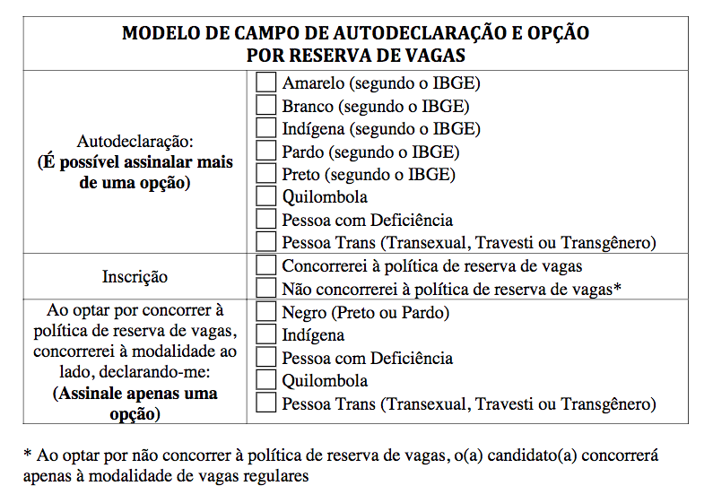
DECLARAÇÃO DO CANDIDATO
DECLARO que tomei conhecimento de todas as normas do Programa, sendo as informações fornecidas por mim verídicas. Além disso, me comprometo a cumprir fielmente os regulamentos desta Universidade e do curso no qual solicito minha admissão.
LOCAL ___________________ DATA _________________

_______________________________________
ASSINATURA DO CANDIDATO
Seguem anexos os seguintes documentos:
- Carteira de Identidade e CPF;
- Comprovante bancário de pagamento boleto de taxa de inscrição para seleção de cursos de pós-graduação (mestrado) OU Comprovante de Cadastro no CadUnico;
- Cópia do diploma do curso de graduação ou atestado de que o concluirá o curso até a publicação do resultado final deste Processo Seletivo (15/02/2021);
- Histórico escolar do curso superior;
- Título de eleitor com comprovante de quitação eleitoral ou certidão de quitação eleitoral emitida pelo site do TSE (link: http://www.tse.jus.br/eleitor/certidoes/certidao-de-quitacao-eleitoral);
- Certificado do serviço militar (se do sexo masculino);
- Anteprojeto de Dissertação;
- Currículo Lattes atualizado com comprovantes;
- Declaração de que conhece todas as normas do programa (declaração inclusa no formulário de inscrição)

